2015新课标理科综合模拟试卷
注意事项：

本试卷分第I卷（选择题）和第I卷（非选择题）两部分。共300分，考试时间150分钟。

1．答题前，考生务必先将自己的姓名、准考证号填写在答题纸上，认真核对条形码上的姓名、准考证号，并将条形码粘贴在答题纸上的指定位置上．

2．选择题签案使用2B铅笔填涂，如需改动，用橡皮擦干净后，再选涂其它答案标号；非选择题签案用0.5毫米的黑色中性（签字）笔或碳素笔书写，字体工整，笔迹清楚．

3．请按照题号在各题的答题区域（黑色线框）内作答，超出答题区域书写的答案无效．

4．保持纸面清洁，不折叠，不破损．

5．做选考题时，考生按照题目要求作答，并用2B铅笔在答题纸上把所选题目对应
的题号涂黑．
本试卷分第Ⅰ卷(选择题)和第Ⅱ卷(非选择题)两部分。其中第Ⅱ卷第33～40题为选考题，其它题为必考题。考生作答时，将答案写在答题卡上，在本试卷上答题无效。
第Ⅰ卷(共126分)
可能用到的相对原子质量（原子量）：H-1 O-16 C-12 P-31 Li-7 F-19
- 选择题：本题包括13小题。每小题6分，共78分，每小题只有一个选项符合题意。
1．组成细胞的元素和化合物是生命活动的物质基础，下列关于细胞内元素和化合物的叙述，错误的是
A．组成细胞干重中含量最多的化学元素是碳
B．磷是磷脂、ATP、DNA等化合物的组成元素，是组成生物体的大量元素
C．线粒体、叶绿体和核糖体中都能产生水
D．在人的一生中，细胞中的自由水/结合水的值逐渐上升
2．下列关于基因的叙述正确的是
A．DNA的复制只发生在分裂间期，复制的场所只能是细胞核
B．一个基因转录时其两条链可同时作为模板，提高转录效率
C．观察细胞有丝分裂中期染色体形态可判断基因突变发生的位置
D．控制豌豆红花和白花的基因的根本区别是脱氧核苷酸的排列顺序不同
3．下列对有关实验的描述中，正确的是
A．调查人群中某种遗传病的遗传方式时，应选择有遗传病史的家系进行调查统计
B．可用标志重捕法调查各样地土壤中动物类群数
C．在“探究细胞大小与物质运输的关系”实验中，计算紫红色区域的体积与整个琼脂块的体积之比，能反映NaOH进入琼脂快的速率
D．低温诱导洋葱染色体数目变化的实验，在高倍显微镜下可以观察到细胞从二倍体变为四倍体的过程
4．半乳糖血症和无过氧化氢酶症是两种人类单基因隐性遗传病，不同个体酶活性大小（酶活性单位相同）见下表。下列有关叙述正确的是
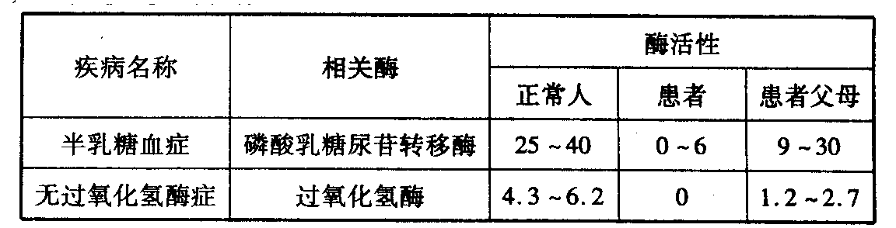
A．患半乳糖血症或无过氧化氢酶症的女性的父亲一定为患者
B．若某人同时患有两种遗传病，说明这两种遗传病的基因位于一对同源染色体上
C．表现型正常的个体酶活性较低，其是否为致病基因的携带者，不能通过化验酶量来确定
D．调查两病的遗传方式时，需在足够大的人群中随机取样
5．编码乙肝病毒（HBV）表面S蛋白的基因疫苗，被小鼠骨骼肌细胞吸收后可表达出S蛋白。S蛋白（抗
原）引发系列的体液免疫和细胞免疫。图甲中数字代表细胞，字母代表生理过程，细胞⑦可诱导靶细
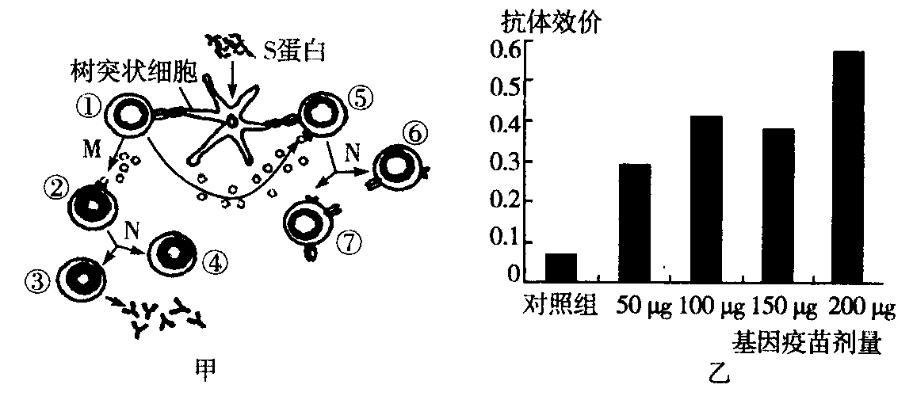
胞裂解；图乙中抗体效价用衡量免疫效果的数量单位表示。有关分析错误的是

A．图甲中细胞①和⑤均是T细胞，细胞⑦是效应T细胞
B．树突状细胞的功能是识别和处理抗原，呈递抗原S蛋白
C．经图甲中N过程形成的细胞③与细胞⑦细胞膜上均缺少抗原S蛋白的受体
D．图乙是用50μg空基因载体作对照组，两周后抽取小鼠血清检测抗体含量得到的
6．下列有关种群、群落和生态系统概念的理解正确的是
A．科研人员在调查某河流时发现每立方米河水中含有鲤鱼5条，该结论不能反映出群落的空间结构
B．某种群年初个体数为1000，一年内新生个体200个，死亡个体100个，则反映该种群数量增长的λ值为10％
C．人工湿地生态系统中的绿藻、黑藻可吸收城市污水中的有机物进而起到净化水源的作用
D．我国大别山区动植物物种丰富，其不同垂直带的植被类型差异是群落演替的结果
7、化学与生活能源、环境等存在着密切的关系，下列有关说法中正确的是（ ）
A．厨房中使用液化天然气的过程都是化学变化
B. 多数合金的熔点一般比组成合金的各成分金属高
C．光导纤维的主要成分是二氧化硅，可广泛用于通信和医疗领域
D．二氧化硫、二氧化碳、二氧化氮、一氧化氮都是酸性气体，都属于大气污染物
8、下列说法正确的是（ ）
A．淀粉和纤维素的化学式均为(C₆H₁₀O₅)_{n}，二者互为同分异构体
B．从形式上看，酯化反应也属于取代反应
C．油脂的相对分子质量都较大，所以属于高分子化合物
D．乙烯能使酸性高锰酸钾溶液和溴水褪色，二者反应原理相同
9、下列有关元素化合物的说法正确的是（ ）
A．将饱和的FeCl₃溶液加热至沸腾，出现红褐色液体时，停止加热，制得Fe(OH)₃胶体。
B．将SO₂通入BaCl₂溶液，有白色沉淀生成，再加入硝酸，白色沉淀仍不消失
C．实验室检验氨气的方法是将湿润的蓝色石蕊试纸靠近瓶口或管口，观察试纸是否呈红色
D．在含Fe₂O₃、FeO、SiO₂、Al₂O₃的矿石中，制备Fe₂O₃方法：可先用稀盐酸浸取炉渣，过滤；再将滤液先氧化，再加入过量NaOH溶液，再过滤，将沉淀洗涤、干燥、煅烧得Fe₂O₃。
10.实验是研究化学的基础，下列图中所示的实验方法、装置或操作中正确的是( )
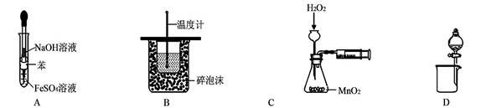
- 制取Fe(OH)₂ B．测定中和热
C．测定反应速率 D．分离乙醇和乙酸的混合液
11、下列溶液中有关粒子的物质的量浓度关系正确的是 （ ）
A．氯水中：2c(Cl₂)=c(ClO⁻)+c(Cl⁻)+c（HClO)
B．25℃时，pH=12的NaOH溶液与pH=12的氨水中：c(Na⁺)=c（NH₄⁺)
C．pH=4的0.1 mol·L⁻¹的NaHA溶液中：c(HA⁻)＞c(H⁺)＞c(H₂A)＞c(A²⁻)
D．等物质的量的Na₂CO₃、NaHCO₃的混合溶液中：
c(CO₃²⁻)+2c(OH⁻)=c(HCO₃⁻)+c(H₂CO₃)+2c(H⁺)
12、肼（N₂H₄）—空气燃料电池是一种环保型碱性燃料电池，电解质溶液是20%～30%的KOH溶液。电池总反应为：N₂H₄＋O₂＝N₂＋2H₂O。下列关于该燃料电池工作时的说法正确的是（ ）
A．负极的电极反应式是：N₂H₄＋4OH－→4H₂O＋N₂↑＋4e－
B．正极的电极反应式是：O₂＋4H＋＋4e－→2H₂O
C．溶液中阴离子向正极移动
D．电解后电解质溶液的碱性增强
13、在恒容密闭容器中存在下列平衡：CO(g)+H₂O(g)CO₂(g)+H₂(g)。CO₂(g)的平衡物质的量浓度c(CO₂)与温度T的关系如图所示。下列说法错误的是（ ）
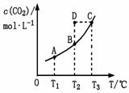
A. 反应CO(g)+H₂O(g)CO₂(g)+H₂(g)的 ΔH＞0
B. 在T₂时，若反应处于状态D，则一定有ν正＜ν逆
C. 平衡状态A与C相比，平衡状态A的c(CO)小
D. 若T₁、T₂时的平衡常数分别为K₁、K₂，则K₁＜K₂
二、选择题：本题共8小题，每小题6分。在每小题给出的四个选项中，第14-18题中只有一项符合题目要求，第19-21题有多项符合题目要求。全部选对的得6分，选对但不全的得3分，有选错的得0分。
14.关于科学研究方法，以下说法不正确的是( )
A．利用速度－时间图象推导匀变速直线运动的位移公式时，使用了微元法
B．在探究加速度与力、质量三者关系的实验中，应用了控制变量法
C．电场力做功可以与重力做功类比，两种力做功都与路径无关
D．法拉第在研究电磁感应现象时，利用了理想实验的方法
- 如图为湖边一倾角为30°的大坝的横截面示意图，水面与大坝的交点为O.一人站在A点处以速度v₀沿水平方向扔小石子，已知AO＝40 m，g取10 m/s².下列说法正确的是( )
A．若v₀＝18 m/s，则石块可以落入水中
B．若石块能落入水中，则v₀越大，落水时速度方向与水平面的夹角越大
C．若石块不能落入水中，则v₀越大，落到斜面上时速度方向与斜面的夹角越大
D．若石块不能落入水中，则v₀越大，落到斜面上时速度方向与斜面的夹角越小
16.太阳系外行星大多不适宜人类居住，绕恒星“Glicsc581”运行的行星“Gl－581c”却很值得我们期待．该行星的温度在0 ℃到40 ℃之间，质量是地球的6倍，直径是地球的1.5倍．公转周期为13个地球日．“Glicsc581”的质量是太阳质量的0.31倍．设该行星与地球均视为质量分布均匀的球体，绕其中心天体做匀速圆周运动，则( )
A．在该行星和地球上发射卫星的第一宇宙速度相同
B．如果人到了该行星，其体重是地球上的2倍
C．该行星与“Glicsc581”的距离是日地距离的 倍
D．恒星“Glicsc581”的密度是地球的倍
17.如图所示，一圆环上均匀分布着正电荷，x轴垂直于环面且过圆心O.下列关于x轴上的电场强度和电势的说法中正确的是( )
A．O点的电场强度为零，电势最低
B．O点的电场强度为零，电势最高
C．从O点沿x轴正方向，电场强度减小，电势升高
D．从O点沿x轴正方向，电场强度增大，电势降低
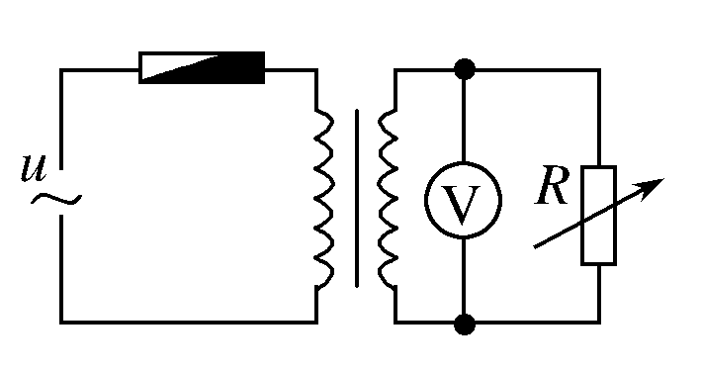
18.如图所示，一理想变压器原、副线圈的匝数比n₁∶n₂＝4∶1，电源电压u＝220sin314t(V)，原线圈电路中接入熔断电流I₀＝1 A的保险丝，副线圈电路中接入一可变电阻R，则( )
A．电压表的读数为77 V
B．当可变电阻R的阻值变大时，电源的输入功率变大
C．可变电阻R的阻值低于13.75 Ω时保险丝将熔断
D．副线圈的输出功率一定是200 W
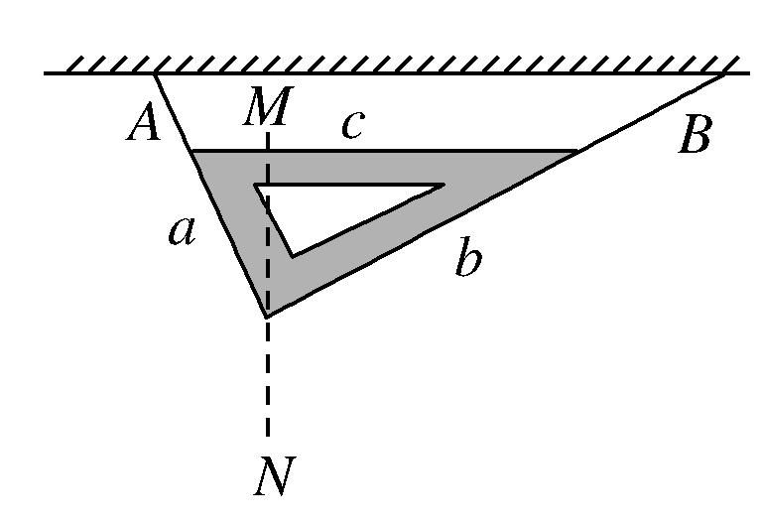
19.如图所示，一个教学用的直角三角板的边长分别为a、b、c，被沿两直角边的细绳A、B悬吊在天花板上，且斜边c恰好平行天花板，过直角的竖直线为MN.设A、B两绳对三角形薄板的拉力分别为F_{a}和F_{b}，已知F_{a}和F_{b}及薄板的重力为在同一平面的共点力，则下列判断正确的是( )
A．薄板的重心在MN线上
B．薄板的重心不在MN线上
C.＝
D.＝
- 如图所示，质量均为m的木块A和B用一轻弹簧相连，竖直放在光滑的水平面上，木块A上放有质量为2m的木块C，三者均处于静止状态．现将木块C迅速移开，若重力加速度为g，则在木块C移开的瞬间( )
A．木块B对水平面的压力迅速变为2mg
B．弹簧的弹力大小为3mg
C．木块A的加速度大小为2g
D．弹簧的弹性势能立即减小

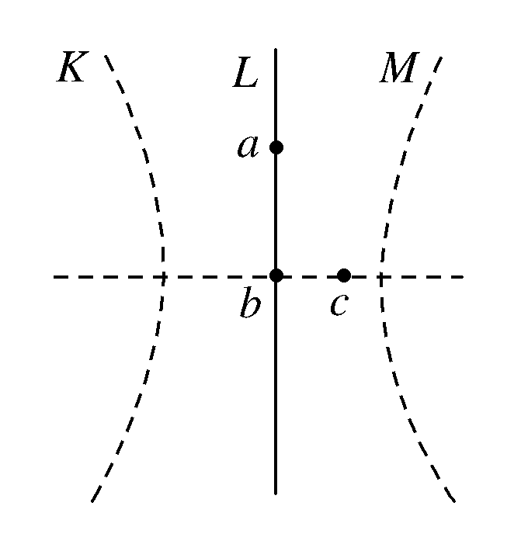
21.图中K、L、M为某静电场中的三个相距较近的等差等势面，电势满足φ_{K}<φ_{L}<φ_{M}，等势面关于bc连线对称．现将一个带负电的试探电荷先从图中a点沿直线移到b点，再从b点沿直线移到c点．则该试探电荷在此全过程中( )
A．所受电场力的方向不变
B．所受电场力一直变大
C．电势能一直减小
D．电势能先不变后增大
三、非选择题：包括必考题和选考题两部分。第22—32题为必考题，每个试题考生都做答；第33题—39题为选考题，考生根据要求作答。
(一)必考题
- （6分）
如图所示，两个质量分别为m1和m2的小物块A和B，分别系在一条跨过定滑轮的软绳两端，已知m1>m2.现要利用此装置验证机械能守恒定律．
(1)若选定物块A从静止开始下落的过程进行测量，则需要测量的物理量有________．(在横线上填入选项前的编号)
①物块的质量m1、m2；
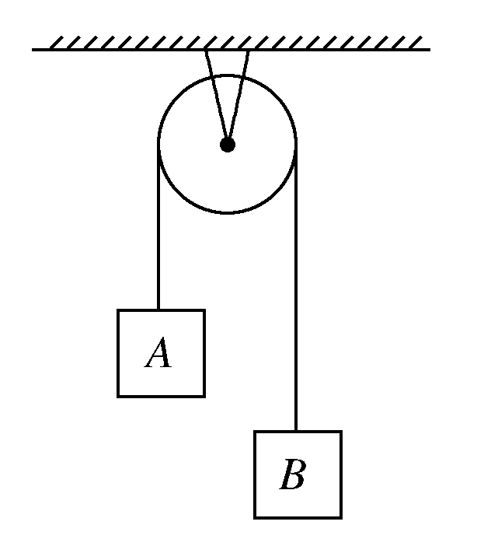
②物块A下落的距离及下落这段距离所用的时间；
③物块B上升的距离及上升这段距离所用的时间；
④绳子的长度．
(2)为提高实验结果的准确程度，某小组同学对此实验提出以下建议：
①绳的质量要轻；
②在“轻质绳”的前提下，绳子越长越好；
③尽量保证物块只沿竖直方向运动，不要摇晃；
④两个物块的质量之差要尽可能小．
以上建议中确实对提高准确程度有作用的是________．(在横线上填入选项前的编号)
(3)写出一条上面没有提到的对提高实验结果准确程度有益的建议：
_____________________________________________________________________________________
- （9分）
从下表中选出适当的实验器材，测量小灯泡的伏安特性曲线，得到如图的IU图线.
器材(代号) | 规格
电流表(A1)  电流表(A2)  电压表(V1)  电压表(V2)  滑动变阻器(R0)  电池(E)  开关(S)  导线若干 | 量程0～0.6 A，内阻1 Ω  量程0～3 A，内阻1 Ω  量程0～3 V，内阻约2 kΩ  量程0～15 V，内阻约10 kΩ  阻值0～25 Ω  电动势6 V，内阻不计
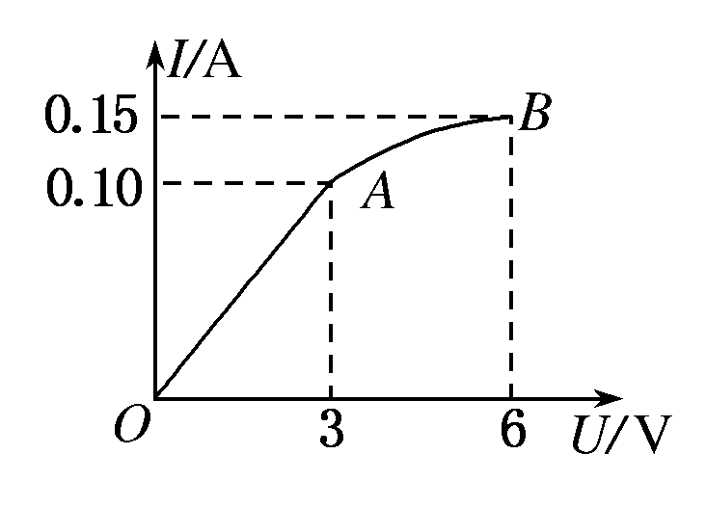

(1)在如图所示的IU图线中，A到B过程中灯泡电阻改变了________Ω.

(2)测量电路中电流表应选用________(填代号)，电压表应选用________(填代号)，电流表应采用________(填内、外)接法．
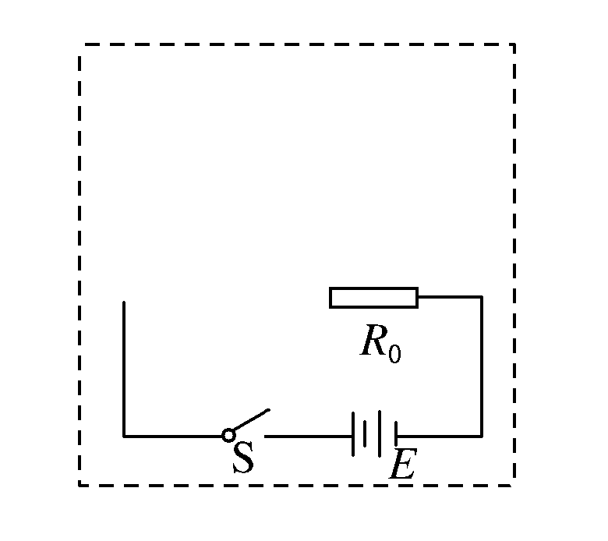
(3)在图示虚线框中用笔补画完整实验电路图，要求变阻器滑动片右移时，灯泡两端电压变大．

- （14分）
如图所示，质量M＝10 kg、上表面光滑的足够长的木板在F＝50 N的水平拉力作用下，以初速度v0＝5 m/s沿水平地面向右匀速运动．现有足够多的小铁块，它们的质量均为m＝1 kg.将一铁块无初速地放在木板的最右端，当木板运动了L＝1 m时，又无初速度地在木板的最右端放上第2块铁块，只要木板运动了L就在木板的最右端无初速度放一铁块．(取g＝10 m/s2)试问：
(1)第1块铁块放上后，木板运动了L时，木板的速度多大？
(2)最终木板上放有多少块铁块？

- （18分）
如图①所示，水平面内的直角坐标系的第一象限有磁场分布，方向垂直于水平面向下，磁感应强度沿y轴方向没有变化，与横坐标x的关系如图②所示，图线是双曲线(坐标轴是渐进线)；顶角θ＝45°的光滑金属长导轨MON固定在水平面内，ON与x轴重合，一根与ON垂直的长导体棒在水平向右的外力作用下沿导轨MON向右滑动，导体棒在滑动过程中始终保持与导轨良好接触．已知t＝0时，导体棒位于顶角O处；导体棒的质量m＝2 kg；OM、ON接触处O点的接触电阻R＝0.5 Ω，其余电阻不计；回路电动势E与时间t的关系如图③所示，图线是过原点的直线．求：
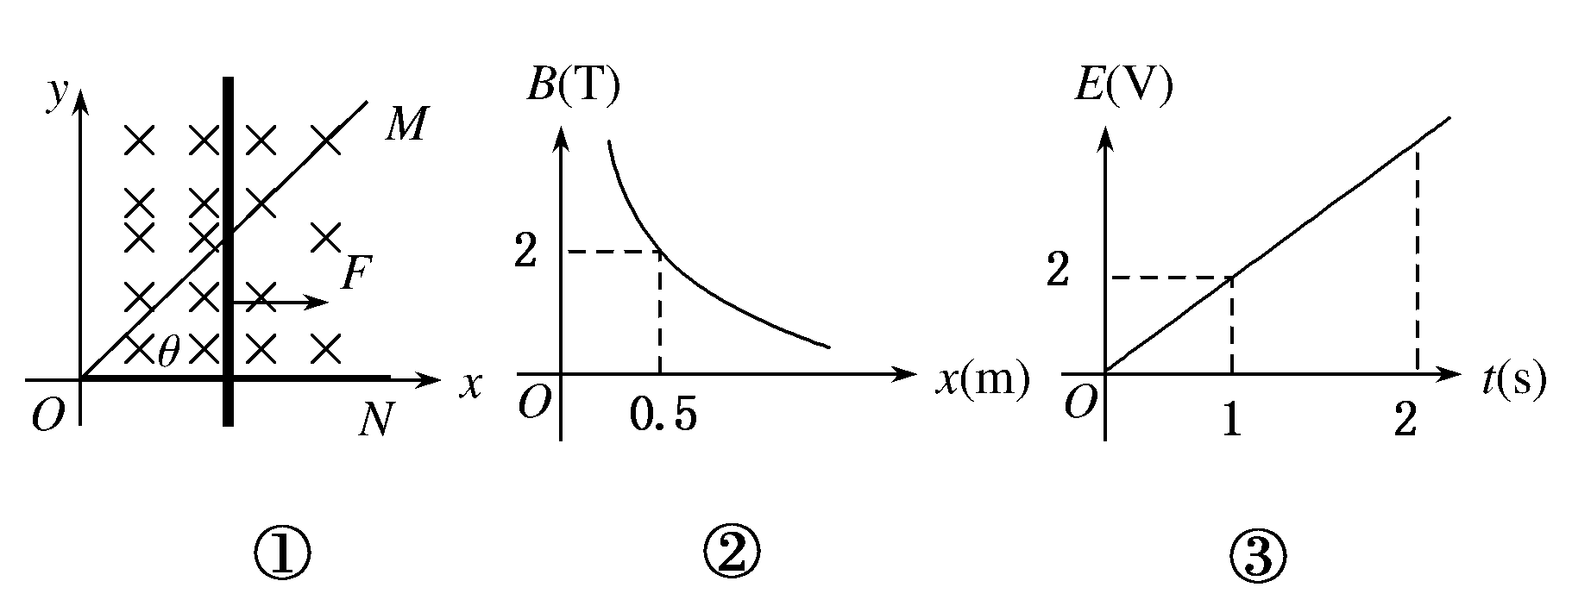
(1)t＝2 s时流过导体棒的电流I2的大小；
(2)1～2 s时间内回路中流过的电量q的大小；
(3)导体棒滑动过程中水平外力F(单位：N)与横坐标x(单位：m)的关系式．

26、（13分）利用催化氧化反应将SO₂转化为SO₃是工业上生产硫酸的关键步骤。
（1）某温度下，2SO₂（g）＋ O₂（g） 2SO₃（g）；△H＝ mkJ·mol^{－1}
K的大小与温度（T）的关系如右图中曲线所示，则m 0（填“＞”“=”或“＜”）；
b点时v（正） v（逆）（填“＜”、“＞”或“＝”）。反应的焓变（△H）将 （填“增大”、“减小”或“不变”）。
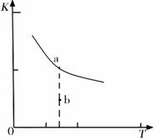
（2）若反应物起始的物质的量相同，下列关系图错误的是________ (填序号)。
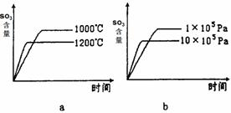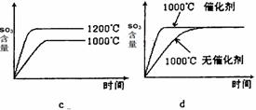
（3）某硫酸厂利用S0₂尾气、废铁屑、空气、水合成绿矾（FeS0₄·7H₂0），反应中作还原剂的物质是 。
（4）将反应后的混合气体用氨水吸收可得到 (NH₄)₂SO₃和(NH₄)₂SO₄两种化工原料
①对于(NH₄)₂SO₃溶液，某同学写出了如下的正确关系式：
2[c(SO₃^{2－})＋c(HSO₃－)＋c(H₂SO₃)]=c(NH₄＋)＋c(NH₃·H₂O)
请分析该同学的依据是
②在(NH₄)₂SO₄溶液中存在：NH₄＋＋H₂ONH₃·H₂O＋H＋，则该反应常温下的平衡常数K= （已知：常温下，的电离平衡常数K_{b}=1.7×10^{—5} mol·L^{—1}）
（5）三氧化硫吸收后所得的硫酸常用来制备BaSO₄作X射线透视时的内服造影剂，胃酸很强（pH约为1），但服用大量BaSO₄仍然是安全的，BaSO₄不溶于酸的原因是（用溶解平衡原理解释） 。万一误服了少量BaCO₃，应尽快用大量0.5mol／LNa₂SO₄溶液给患者洗胃，如果忽略洗胃过程中Na₂SO₄溶液浓度的变化，残留在胃液中的Ba²⁺浓度仅为 mol／L（己知25℃时，Ksp（BaSO₄）=l×10⁻¹⁰，Ksp（BaCO₃）=1×l0⁻⁹）。
27、（15分）氨气是一种重要工作原料，在工农业生产中具有重要的应用。
（1）已知：N₂(g)+O₂(g)=2NO(g) △ H＝180.5kJ·mol^{－1}
4NH₃(g)+5O₂(g)=4NO(g)+6H₂O(g) △H=－905 kJ·mol^{－1}
2H₂(g)+O₂(g)=2H₂O(g) △H=－483.6kJ·mol^{－1}
则N₂(g)+3H₂(g)=2NH₃(g)的△H=_________________________。
（2）工业合成氨气的反应为N₂(g)+3H₂(g) 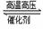2NH₃(g)。在一定温度下，将一定量的N₂和H₂通入到体积为1L的密闭容器中达到平衡后．改变下列条件，能使平衡向正反应方向移动且平衡常数不变的是_________ _________。
①增大压强 ②增大反应物的浓度 ③使用催化荆 ④降低温度
( 3 )①实验室常用加热氯化铵固体和氢氧化钙固体的混合物来制取氨气，写出反应的化学方程式 。实验室还可在 （填一种试剂）中滴加浓氨水的方法快速制取少量氨气。
② 常温下氨气极易溶于水，溶液可以导电。氨水中水电离出的c(OH－) 10^{－7} mol·L⁻¹（填写“＞”、“＜”或“＝”）；
③ 将相同体积、PH之和为14的氨水和盐酸混合后，溶液中离子浓度由大到小的顺序
为 。
（4）合成氨的原料氢气是一种新型的绿色能源，具有广阔的发展前景。现用氢氧燃料电池进行图所示实验：(其中a、b均为碳棒)
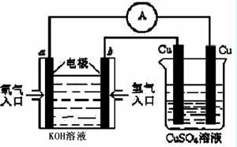
①氢氧燃料电池具有广阔的发展前景。如下图所示:
右边Cu电极反应式是 。
a电极的电极反应式
②工业上生产氢气是将水蒸气通过红热的炭，产生水煤气：
C(s) + H₂O(g) H₂(g) + CO(g) △H = +131.3 kJ/mol
该反应在低温下不能自发进行的原因是 。
A．△H >0 B．温度较低时，△H影响为主
C．△ S<0 D．温度较低时，△S影响为主
28、（15分）某化学兴趣小组用铝土矿(主要成分为A1₂ 0₃，还含有Si0₂及铁的氧化物)提取氧化铝做冶炼铝的原料，提取的操作过程如下：
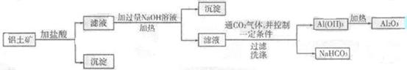
(1)实验室中制取CO₂时，为了使反应随开随用、随关随停，应选用下图中的装置
(填字母代号)。
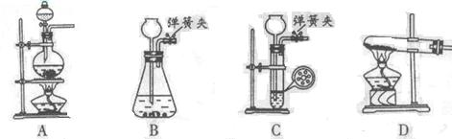
(2)在过滤操作中，除烧杯、玻璃棒外，还需用到的玻璃仪器有 ；
洗涤沉淀的操作是
(3)实验室制备氢氧化铝的方案有多种。现提供铝屑、氢氧化钠溶液、稀硫酸三种药品，若制备等量的氢氧化铝，请你从药品用量最少的角度出发，设计出最佳实验方案(方案不必给出)，写出此方案中发生反应的离子方程式：
、

此方案中所用药品的物质的量之比是：= 。
(4)兴趣小组欲对铝土矿中铁元素的价态进行探究：取少量固体，加入过量稀硝酸，
加热溶解；取少许溶液滴加KSCN溶液后出现红色。由此得出，铁元素的价态为+3的结论。请指出该结论是否合理并说明理由。
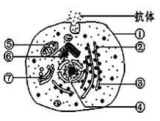
29．（10分）
某科学家用含³H标记的氨基酸培养液培养甲细胞，
并利用显微镜观察，回答下列问题：
（1）放射性最早出现在细胞器 （填标号）中。在合成抗体的过程中产生了³H₂O，H₂O中的³H来自于氨基酸的 。
（2）若甲图为口腔上皮细胞，想观察⑤结构，常用 （染色剂名称）染色。
（3）如果用某种药物处理图甲所示的细胞，发现对K⁺的吸收速率大大降低，而对其它离子的吸收速率没有影响，说明这种药物的作用原理是 。
（4）若甲图细胞发生癌变，癌变后的细胞容易分散和转移，这主要是由于结构①表面的 减少。
30．（9分）
现有人的成熟红细胞、人的口腔上皮细胞、蛙的红细胞、鸡肝研磨液等生物材料及相关用具，请根据以上材料，完成下列实验设计并分析有关问题。
（1）为获得纯净的细胞膜，应选取上述材料中的____________做实验。选用该材料的原因是它_____________________________________________。
（2）将选取的上述材料放入________中，由于________作用，一段时间后细胞将破裂。
（3）科学家将膜结构中的磷脂分子提取出来，铺在水面上，测得磷脂占有面积为S，那么该细胞膜的表面积约为_______________。
(4)目前为止，最理想的细胞膜结构模型是 。
（5）有人发现，在一定温度条件下，细胞膜中的磷脂分子均垂直排列于膜表面，当温度上升到一定程度时，细胞膜的磷脂分子有75%排列不整齐，细胞膜厚度变小，而膜的表面积扩大，膜对离子和分子的通透性提高。对上述实验现象合理的解释是____________。
31．（10分）
某研究小组利用叶面积相等的A、B两种植物的叶片分别进行了以下两组实验(假设两组实验在相同且适宜的温度下进行，且忽略光照对呼吸作用的影响)。
实验一 将A、B两种植物的叶片分别放置在相同的密闭小室中，给予充足的光照，利用红外测量仪每隔5 min测定一次小室中的CO₂浓度，结果如图1所示。
实验二 给予不同强度的光照，测量A、B两种植物叶片的CO₂吸收量和CO₂释放量，结果如图2所示。
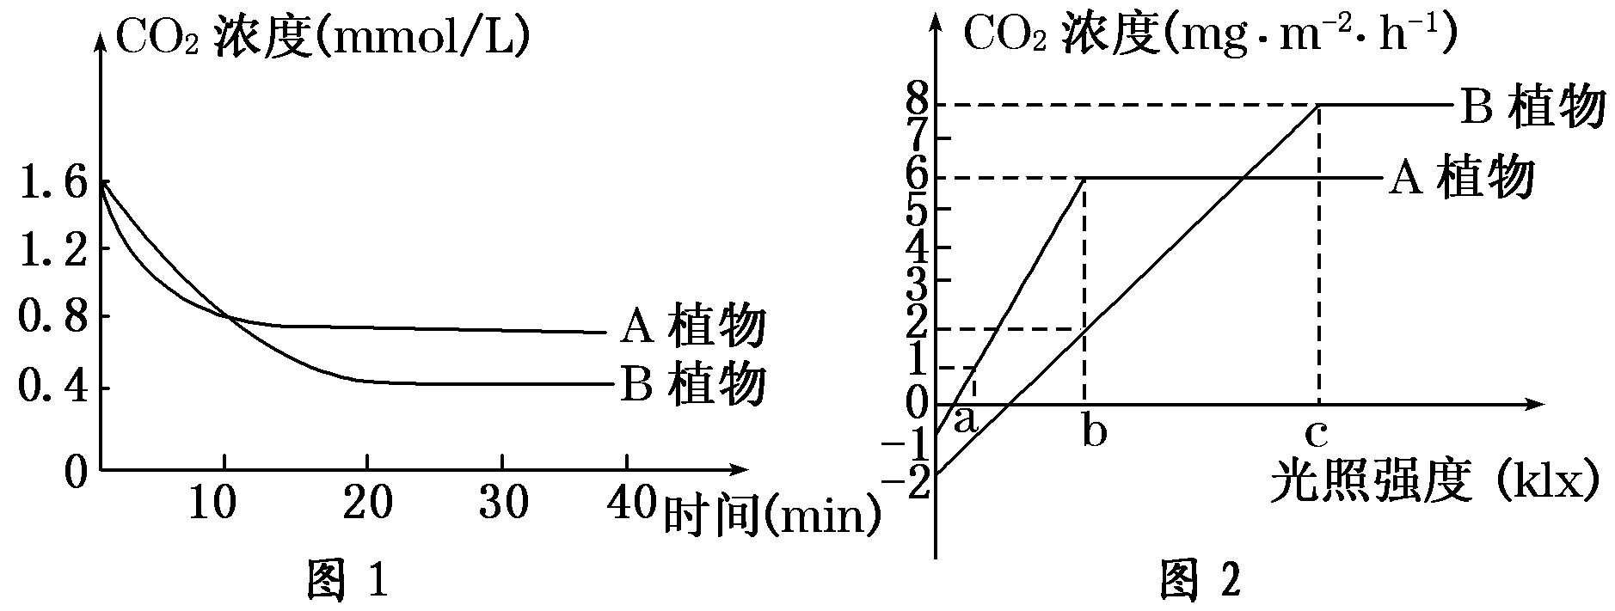

请据图分析回答：
(1)0～20 min期间，影响B植物光合作用强度的主要环境因素是________。在低浓度CO₂的条件下，固定CO₂能力较强的植物是________________。
(2)当实验一经过10 min时，A植物通过光合作用制造的有机物总量比B植物_____，原因是____________________________________________________________________。
(3)若在第5分钟时，光照强度突然降低，A植物的C₃含量在短时间内将________。实验二中，若给予的光照强度为x klx(a＜x＜b)每日光照12小时，一昼夜后B植物的干重将________。
32．（10分）
控制菜粉蝶体色的基因为A、a，雄性中有黄色和白色，而雌性都是白色。控制触角类型的基因为B．b，触角有棒形和正常，且雄性和雌性中都有棒形触角和正常触角。请根据下表三组杂交组合，分析回答下列问题。
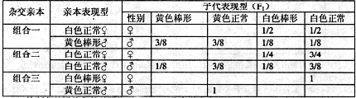
（1）控制菜粉蝶体色的基因位于 染色体上，根据组合 可确定基显隐性。
（2）让组合二Fl中的白色正常雄性个体与白色棒形雌性个体自由交配，则后代雄性中表现型及其比例为 。
（3）若让组合三亲本中的雄性个体与组合一亲本的雌性个体杂交，
若后代中雄性个体黄色：白色=3:1，则组合三亲本中的雌性个体的基因型____ ；
若后代中雄性个体全为黄色，则组合三亲本中的雌性个体的基因型____ 。

(二)选考题：共45分。请考生从给出的3道物理题、3道化学题、2道生物题中每科任选1题解答，并用2B铅笔在答题卡上把所选题目涂黑。注意所做题目必须与所涂题目一致，在答题卡选答区域指定位置答题。如果多做，则每学科按所做的第一题计分。

34.[物理——选修3-4](15分）
- （6分）一水平长绳上系着一个弹簧和小球组成的振动系统，小球振动的固有频率为2 Hz，现在长绳两端分别有一振源P、Q同时开始以相同振幅A上下振动了一段时间，某时刻两个振源在长绳上形成波形如图所示，两列波先后间隔一段时间经过弹簧振子所在位置，观察到小球先后出现了两次振动，小球第一次振动时起振方向向上，且振动并不显著，而小球第二次发生了共振现象，则( )
A．由P振源产生的波先到达弹簧处
B．两列波可能形成干涉
C．由Q振源产生的波的波速较接近4 m/s
D．绳上会出现振动位移大小为2A的点
- （9分）
上图所示为某种透明介质的截面图，△AOC为等腰直角三角形，BC为半径R＝12 cm的四分之一圆弧，AB与水平屏幕MN
垂直并接触于A点．由红光和紫光两种单色光组成的复色光射向圆心O，在AB分界面上的入射角i＝45°，结果在水平屏幕MN上出现两个亮斑．已知该介质对红光和紫光的折射率分别为n1＝，n2＝.
①判断在AM和AN两处产生亮斑的颜色；
②求两个亮斑间的距离．

35.[物理——选修3-5](15分）
- （6分）
如图所示，R为一含有 92U的放射源，它能放出 α、β、γ三种射线变为 86Rn.LL′为一张厚报纸，MN为一光屏，虚线框内存在着匀强磁场．在屏上只有O、P两个亮点，则打在P点的是__________射线； 92U衰变为 86Rn要经过多次α衰变和β衰变，其中要经过的α衰变次数为__________．

（2）（9分）

如图所示，气球吊着A、B两个物体以速度v匀速上升，A物体与气球的总质量为m1，物体B的质量为m2，m1>m2.某时刻A、B间细线断裂，求当气球的速度为2v时物体B的速度大小并判断方向．(空气阻力不计)

36、（15分）[化学—选修 化学与技术]
工业上生产硫酸时，利用催化氧化反应将SO₂ 转化为SO₃是一个关键步骤。压强及温度对SO₂转化率的影响如下表（原料气各成分的体积分数为：SO₂ 7% O₂ 11% N₂ 82%）；
压  强  /MPa  转  化  率  /%  温  度 | 0.1 | 0.5 | 1 | 10
400 | 99.2 | 99.6 | 99.7 | 99.9
500 | 93.5 | 96.9 | 97.8 | 99.3
600 | 73.7 | 85.8 | 89.5 | 96.4
(1) 已知SO₂的氧化是放热反应，如何利用表中数据推断此结论？
；
（2）在大400~500℃时，SO₂的催化氧化采用常压而不是高压，主要原因是：
；
（3）选择适宜的催化剂，是否可以提高SO₂的转化率？ （填“是”或“否”），是否可以增大该反应所放出的热量？ （填“是”或“否”）；
（4）为提高SO₃吸收率，实际生产中用 吸收SO₃；
（5）已知：2SO₂(g)＋O₂(g)＝2SO₃(g)；△H＝－196.9kJ·mol^{－1}，计算每生产1万吨98%硫酸所需要的SO₃质量和由SO₂生产这些SO₃所放出的热量。
、
37、（15分）[化学一选修 物质结构与性质〕
1、有E、Q、T、X、Z 五种前四周期元素，原子序数E＜Q＜T＜X＜Z。E、Q、T三种元素的基态原子具有相同的能级，且I₁(E)＜I₁(T)＜I₁(Q)，其中基态Q原子的2p轨道处于半充满状态，且QT₂⁺ 与ET₂互为等电子体。X为周期表前四周期中电负性最小的元素，Z的原子序数为28。
请回答下列问题(答题时如需表示具体元素，请用相应的元素符号)：
(1)写出QT₂⁺的电子式 ，基态Z原子的核外电子排布式 ；
(2)Q的简单氢化物极易溶于T的简单氢化物，其主要原因有 等两种；
(3)化合物甲由T、X两种元素组成，其晶胞如图①，甲的化学式为 ；
(4)化合物乙的晶胞如图②，乙由E、Q两种元素组成，硬度超过金刚石。
①乙的晶体类型为 ；
②乙的晶体中E、Q两种元素原子的杂化方式均为 。
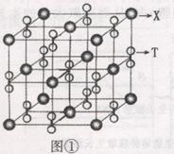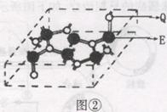

38、（15分）[化学一选修 有机化学基础]
X是一种能与FeCl₃溶液作用显紫色的重要有机物。
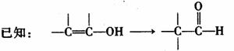
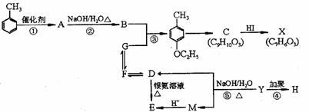
（1）写出E中官能团的名称 ，反应②的反应类型是 。
（2）X的结构简式为 。
（3）写出反应⑤的化学方程式 、 。
（4）写出满足能与FeCl₃溶液发生显色反应且含有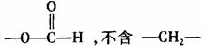的
C（C₉H₁₀O₃）的同分异构体的结构简式 、 （写出两种：一种苯环上有四个取代基，一种苯环上有两个取代基）。
39．【生物——选修1：生物技术实践专题】（15分）
炭疽病是由炭疽杆菌引起的一种人畜共患传染病，炭疽杆菌两端截平、呈竹节状排列，菌落呈卷发状。对炭疽病疑似患者，可根据噬菌体的宿主专一性，通过实验确诊。
(1)细菌培养：采集疑似患者的样本，分离培养，获得可疑菌落。
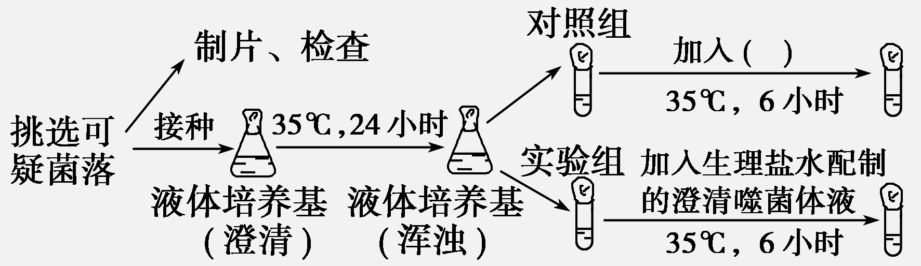
(2)细菌鉴定：实验流程如下图所示

①对配制的液体培养基需采取 方法灭菌；实验所用液体培养基的碳源为 (填“无机碳”或“有机碳”)。在提供主要营养物质的基础上，培养基还需要满足炭疽杆菌生长对 、 以及特殊营养物质的要求。
②挑选可疑菌落制片后，用 观察，可看到呈竹节状排列的杆菌。
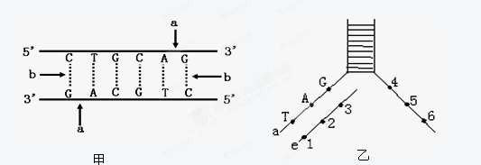
③接种可疑菌后，35℃培养24小时，液体培养基变浑浊，原因是 ，对照组试管中应加入 ，与实验组同时培养6小时后，若实验组液体培养基的 比对照组低，则可明确疑似患者被炭疽杆菌感染；反之则排除。
④对排除的疑似患者及易感人群，可接种炭疽杆菌疫苗，刺激机体产生相应抗体。与产生抗体相关的细胞除T细胞、B细胞外，还有 、 。
40．【生物——选修3：现代生物科技专题】（15分）
为扩大可耕地面积，增加粮食产量，黄河三角洲等盐碱地的开发利用备受关注。我国科学家应用耐盐基因培育出了耐盐水稻新品系。

(1)如图甲，获得耐盐基因后，构建重组DNA分子所用的限制性内切酶作用于上图中的
(填“a”或“b”)处，DNA连接酶作用于 (填“a”或“b”)处。
(2)将重组DNA分子导入水稻受体细胞的常用方法有农杆菌转化法和 法。
(3)由导入目的基因的水稻细胞培养成植株需要利用 技术，该技术的核心是 和 。
(4)为了确定耐盐转基因水稻是否培育成功，既要用放射性同位素标记的
作探针进行分子杂交检测，又要用 方法从个体水平鉴定水稻植株的耐盐性。

（5）如图乙是该耐盐基因表达过程中的一个阶段，图中3和4的核苷酸相同否？说明理由 。

2015新课标理科综合模拟试卷参考答案
物理参考答案
一、选择题
14 | 15 | 16 | 17 | 18 | 19 | 20 | 21
D | A | B | B | C | AC | BC | AB
- 非选择题
（一）必考题：
22.答案 (1)①②或①③ (2)①③
(3)例如：“对同一高度进行多次测量取平均值”；“选取受力后相对伸长尽量小的绳”等等．
23.答案 (1)10 (2)A₁ V₂ 外
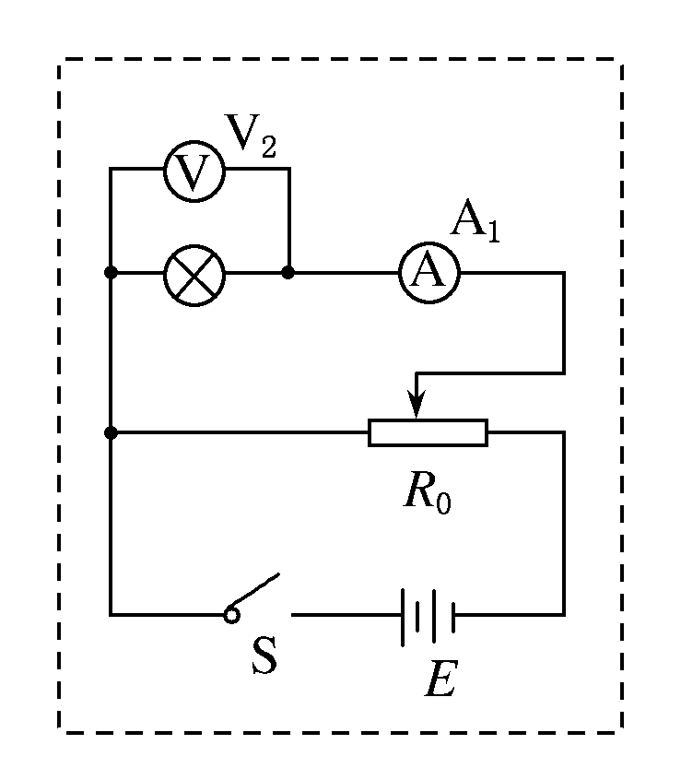
(3)

24.解析 (1)木板最初做匀速运动，F＝μMg，
第1块铁块放上后，木板做匀减速运动，即有：
μmg＝Ma_{1,}2a₁L＝v－v
代入数据解得：v₁＝2 m/s
(2)设最终有n块铁块能静止在木板上．则木板运动的加速度大小为：a_{n}＝
第1 块铁块放上后：2a₁L＝v－v
第2 块铁块放上后：2a₂L＝v－v
第n块铁块放上后：2a_{n}L＝v－v
由上可得：(1＋2＋3＋…＋n)·2L＝v－v
木板停下时，v_{n}＝0，得n＝6.7.
即最终有7 块铁块放在木板上.
答案 (1)2 m/s (2)7
25.解析 (1)根据Et图象中的图线是过原点的直线
有I＝
得I₂＝8 A.
(2)可判断It图象中的图线也是过原点的直线
有t＝1 s时I₁＝4 A
可有q＝Δt＝Δt
得q＝6 C.
(3)因θ＝45°，可知任意t时刻回路中导体棒有效切割长度L＝x
再根据Bx图象中的图线是双曲线特点
有E＝BLv＝Bxv且E与时间成正比
可知导体棒的运动是匀加速直线运动，
加速度a＝2 m/s²
又有F_{安}＝BIL＝BIx＝(Bx)I且I也与时间成正比
再有F－F_{安}＝ma
x＝at²
得F＝4＋4
答案 (1)8 A
(2)6 C
(3)F＝4＋4
（二）选考题：
34.解析 (1)P振源产生的波引起质点向上起振，Q振源产生的波引起质点向下起振，结合题意可知P振源产生的波先到达弹簧处，A正确；两列波的频率不同，不能形成干涉，B错误；Q振源的振动频率接近2 Hz，形成的波的波速接近v＝λf＝4 m/s，C正确；绳上的两列波叠加时的最大位移大小为2A，D正确．
(2)①设红光和紫光的临界角分别为C₁、C₂，sinC₁＝＝，C₁＝60°，同理C₂＝45°，i＝45°＝C₂＜C₁，所以紫光在AB面发生全反射，而红光在AB面一部分折射，一部分反射，且由几何关系可知，反射光线与AC垂直，所以在AM处产生的亮斑P₁为红色，在AN处产生的亮斑P₂为红色与紫色的混合色．
②画出光路图，设折射角为r，两个亮斑分别为P₁、P₂，根据折射定律n＝，求得sinr＝，
由几何知识可得：tanr＝，解得AP₁＝6 cm
由几何知识可得△OAP₂为等腰直角三角形，解得AP₂＝12 cm
所以P₁P₂＝6(＋2)cm.

答案 (1)ACD
(2)①在AM处产生的亮斑P₁为红色，在AN处产生的亮斑P₂为红色与紫色的混合色
②6(＋2)cm
35.解析 (1)三种衰变中α射线的穿透能力最弱，而γ射线不带电，故能在磁场中发生偏转且穿透能力较强的是β射线；U衰变方程为U→Rn＋xHe＋ye，根据质量守恒和电荷数守恒可得：4x＝238－222,2x－y＝92－86，联立解得x＝4，y＝2，故发生α衰变的次数为4次．
(2)根据动量守恒定律得：
(m₁＋m₂)v＝m₂v₂＋2m₁v
解得：v₂＝
因为m₁>m₂，所以v₂<0，物体的速度方向向下
答案 (1)β 4
- ，方向向下

化学参考答案
- 选择题（42分）
7、C 8、B 9、D 10、A 11、B 12、A 13、C
- 非选择题
26、（13分）（1）＜ ＞ 不变
（2）b c （3）铁 二氧化硫 （4）①原子守恒和(NH₄)₂SO₃中N、S原子个数比是2：1②5.9×10^{—8} mol·L^{—1}(5)氢离子不能使钡离子或硫酸根离子浓度降低，因而不能使硫酸钡的沉淀溶解平衡移动。 2×10⁻¹⁰
27、（15分）答案：（1） △H=－92.4kJ·mol－1
（2）①②
（3）①2NH₄Cl+Ca(OH)₂ △ CaCl₂+2NH₃↑+2H₂O 氢氧化钠固体（或生石灰或碱石灰）
②＜
③c(Cl⁻) > c(NH₄⁺) > c(H⁺) > c(OH⁻)
- ① Cu→ Cu²⁺ + 2e- O₂ + 2H₂O + 4e- →4OH⁻
② B
- （15分）（1）C（2分）
- 漏斗（1分） 向漏斗里加入蒸馏水，使水溶液浸没沉淀，等水自然流完后，重复2~3次（2分）
- 2Al+6H⁺=2Al³⁺+3H₂O(2分)
2Al+2OH⁻ +2H₂O===2AlO₂⁻ +3H₂ ↑（2分）
3[Al(OH)₄^{]-} + Al³⁺ == 4 Al(OH)₃↓（2分） 8：3：6（2分）
- 不合理（1分） 稀硝酸有强氧化性，若铁的价态是+2价，可被氧化为+3价，同样与KSCN反应溶液显红色（2分）
36.（15分） 答案：（1）压强一定时，温度升高时，SO₂转化率下降,说明升温有利逆反应的进行，所以正反应为放热反应。（2）增大压强对提高SO₂转化率无显著影响，反而会增加成本。（3）否 否 （4）浓硫酸 （5）8.0×10³t 9.83×10⁹kJ
37、（15分）答案：（1)
（2)这两种氢化物均为极性分子、相互之间能形成氢键(2分)
(3)
(4)①原子晶体(1分) ②
38、（15分）答案：（1）羧基 取代反应或水解反应
（2）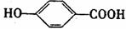
（3）CH₃COOCH=CH₂+H₂OCH₃COOH+CH₃CHO
CH₃COOH+NaOHH₃COONa+H₂O
或CH₃COOCH=CH₂+NaOHCH₃COONa+CH₃CHO
（4）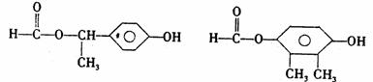

生物参考答案
  - DADCCA

29、（每空2分，共10分）
（1）② 氨基和羧基 （2）健那绿
（3）抑制或破坏了细胞膜上K⁺的载体 （4）糖蛋白
30．（9分）
（1）人的成熟红细胞（1分） 除细胞膜外无其他膜结构（1分）
（2）蒸馏水（清水）（1分） 渗透（1分） （3）S/2（1分）
（4）流动镶嵌模型（2分）
（5）构成细胞膜的磷脂分子是可以运动的（细胞膜具有一定的流动性）（2分）
31．（10分）
(1)CO₂浓度（1分） B（1分） (2)少（1分） 虽然10 min时CO₂浓度下降值相同，但A植物的呼吸作用强度小于B植物的呼吸作用强度（3分）
(3)增加（2分） 减少（2分）
32．（10分）
（1）常染色体；一；（每空1分,共2）
（2）黄色正常：黄色棒形：白色正常：白色棒形=2:1:6:3（全对2分）
（3）AAbb（3分）；AAbb或Aabb或aabb （3分，答对1个1分）

39．（除标明外，其余每空2分，共15分）
①高压蒸汽（1分） 有机碳 pH、氧气 ②显微镜
③细菌大量繁殖 等量生理盐水 浑浊度 ④吞噬细胞、浆细胞
40．（除标明外，其余每空2分，共15分）
(1)a （1分） a（1分） (2)基因枪(花粉管通道) （1分）
（3）植物组织培养 脱分化 再分化
(4)耐盐基因(目的基因) 一定浓度盐水浇灌(移栽到盐碱地中)
（5）不同，3是核糖核苷酸，4是脱氧核糖核苷酸

